Государственное бюджетное общеобразовательное учреждение
Самарской области средняя общеобразовательная школа № 16
с углубленным изучением отдельных предметов города Жигулевска
городского округа Жигулевск Самарской области

Конспект урока по русскому языку в 5 «Б» классе
по теме «Обращение в разных речевых ситуациях»

Дата проведения: 11.11.2015
Технологическая карта
Тема | Обращение в разных речевых ситуациях.
Тип урока: | Закрепление, обобщение материала, умение использовать полученные знания на практике.
Цели деятельности учителя | Главная дидактическая цель: способствовать формированию умений находить обращение в предложении, отличать обращение от подлежащего, ставить знаки препинания в предложениях с обращениями; показать значение обращений в речи, развивать навык совместной работы в парах, формировать навыки учебного сотрудничества; воспитывать культуру поведения при фронтальной работе, индивидуальной работе.  Формировать УУД:  Личностные: развитие познавательной мотивации и интереса к изучаемой теме.  Регулятивные: умение определять и формулировать цель на уроке с помощью учителя; проговаривать последовательность действий; оценивать правильность выполнения действия на уровне адекватной ретроспективной оценки; планировать свое действие в соответствии с поставленной задачей; высказывать свое предположение.  Коммуникативные : умение оформлять свои мысли в устной форме; слушать и понимать речь других; совместно договариваться о правилах поведения и общения в школе и следовать им.  Познавательные: умения ориентироваться в своей системе знаний (отличать новое от уже известного с помощью учителя); добывать новые знания (находить ответы на вопросы, используя свой жизненный опыт и информацию, полученную на уроке).
Планируемые образовательные результаты | Предметные: уметь находить обращение в тексте, правильно ставить знаки препинания и выделять обращение с помощью интонации в устной речи .  Личностные: уметь осуществлять самооценку на основе критерия успешности учебной деятельности; осознавать ответственность за общее дело; понимать причины успеха/неуспеха в учебной деятельности.  Метапредметные:  Регулятивные – уметь определять и формулировать цель на уроке с помощью учителя; проговаривать последовательность действий на уроке; оценивать правильность выполнения действия на уровне адекватной ретроспективной оценки; планировать свое действие в соответствии с поставленной задачей; высказывать свое предположение.  Коммуникативные - умения оформлять свои мысли в устной форме; слушать и понимать речь других; совместно договариваться о правилах поведения и общения в школе и следовать им.  Познавательные - умения ориентироваться в своей системе знаний (отличать новое от уже известного с помощью учителя); добывать новые знания (находить ответы на вопросы, свой жизненный опыт и информацию, полученную на уроке).
Педагогические технологии | Технология проблемного обучения, информационно-коммуникативная, здоровьесберегающая, игровая.
Методы обучения | Продуктивный, проблемный, исследовательский, творческий, познавательный.
Формы работы учащихся | Индивидуальная, фронтальная, групповая.
Основные понятия | Обращение, знаки препинания при обращении, этикетный знак.
Ресурсы | Учебник «Русский язык. 5 класс» учебник для общеобразовательных учреждений/ под редакцией М. М. Разумовской, С. И. Львова и др.  Экран  Проектор  Компьютер  Физкультминутка

Этапы урока | Деятельность учителя | Деятельность учащихся
1.Мотивация к учебной деятельности:  Цели:  -актуализировать требования к ученику с позиции учебной деятельности;  -создать условия для формирования внутренней потребности учеников во включении в учебную деятельность;  -установить тематические рамки. | -Здравствуйте, ребята.  -Пожелайте друг другу успехов на сегодняшний урок.  Психологический настрой.  - Покажите картинку, соответствующую вашему настроению.  Слайд 1:  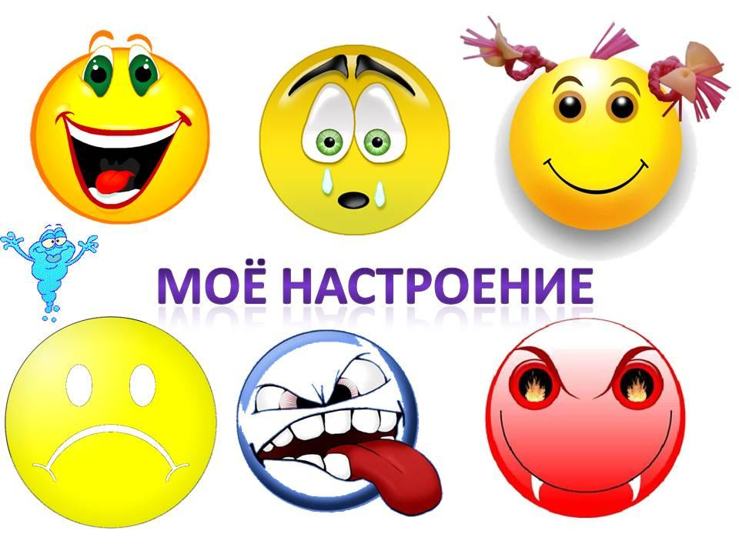  -Ребята! Давайте вспомним, какая была тема прошлого урока?  - Что называется обращением?  - С какой интонацией произносится обращение?  - Является ли обращение членом предложения?  - В каком падеже употребляется слово-обращение?  - Можно ли определить по обращению, как человек к вам относится?  - Зависит ли то, как мы обратимся к человеку от конкретной ситуации, обстановки? | Настраиваются на урок.  Отвечают на вопросы, думают.
2.Актуализация и фиксирование индивидуального затруднения в пробном действии; выявление места и причины затруднения.  Цели:  -создать условия для выполнения учащимися пробного учебного действия;  -организовать фиксирования учащимися индивидуального затруднения;  -выявить место (шаг, операцию) затруднения; | -Сейчас я предлагаю вам записать в тетрадь предложения, расставить в них недостающие знаки препинания, выполнив самопроверку, поставить себе оценку в тетрадь.  Слайд 2-3:  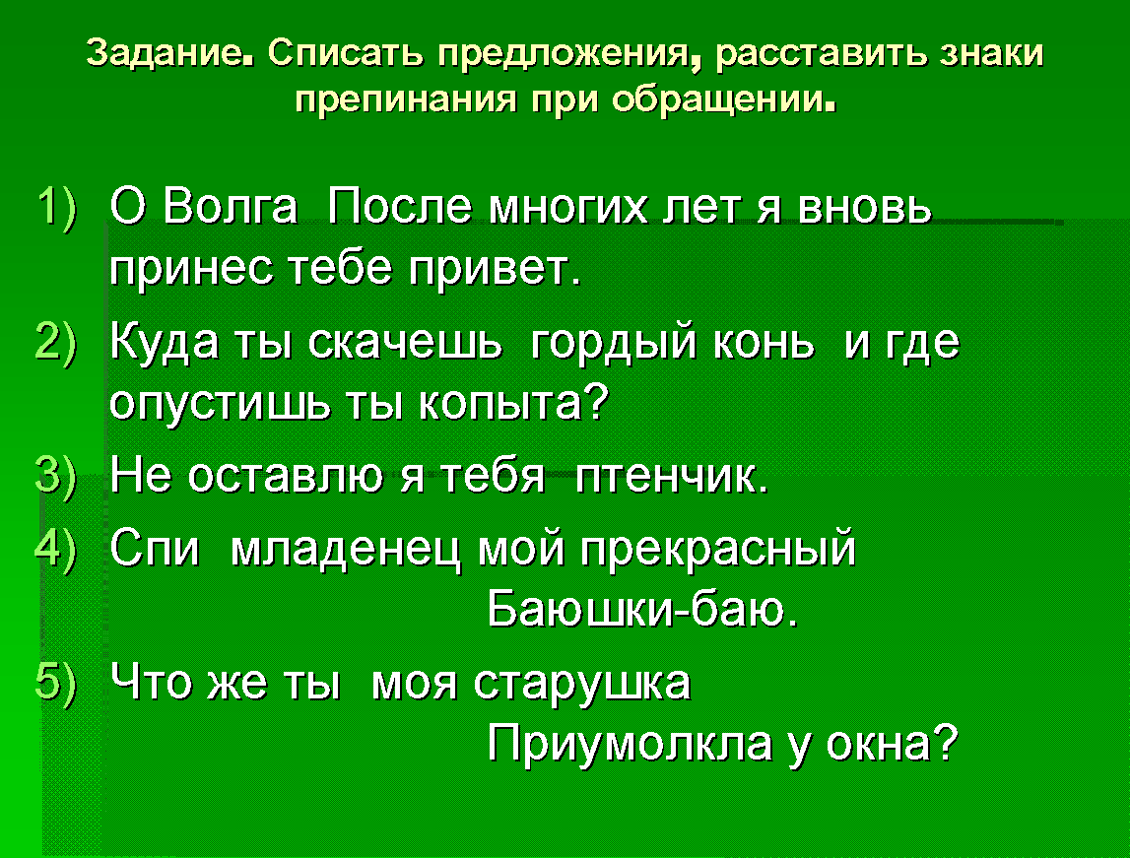  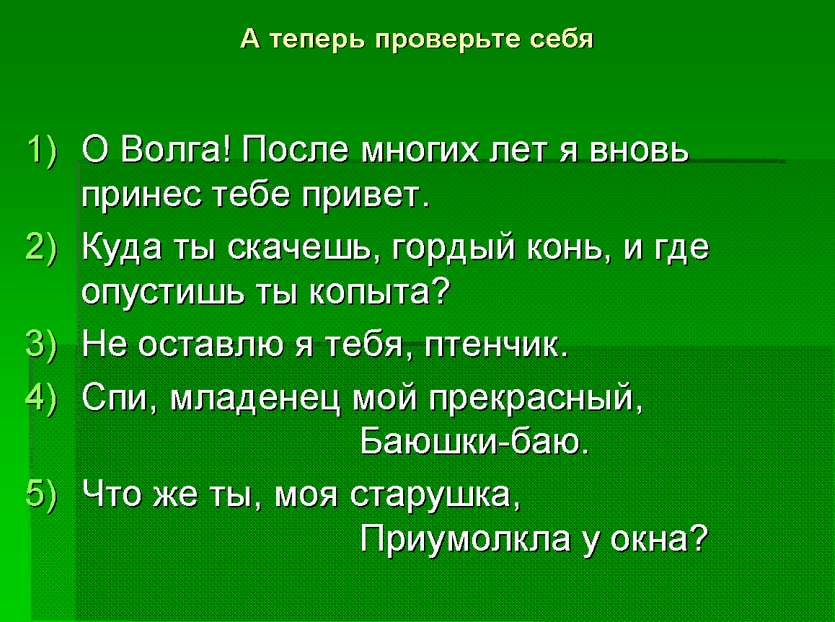  фиксирование индивидуального затруднения  -Какие затруднения возникли? По какой причине?  -Молодцы! Я надеюсь, что ваша дальнейшая работа будет продвигаться также интересно.  Задание. Составить и записать несколько предложений. Затем воспроизвести (устно) речевые ситуации: телефонный звонок другу, разговор с его родителями и с его младшим братом. Прокомментировать знаки препинания.  Проверка.  Слайд 4:  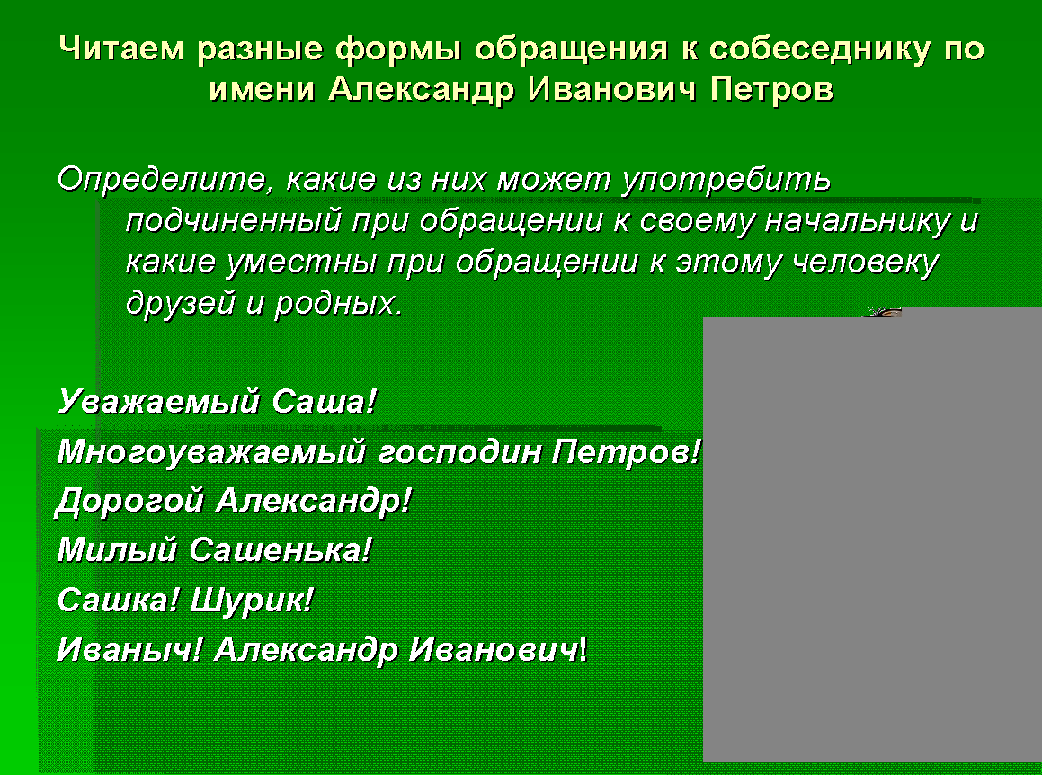  Читаем разные формы обращения к собеседнику по имени Александр Иванович Петров. Работа в парах. Определите, какие из них может употребить подчиненный при обращении к своему начальнику и какие уместны при обращении к этому человеку друзей и родных? | Записывают, выполняют задания, проверяют сами себя, оценивают себя.  Воспроизводят речевые ситуации, произносят предложения с нужной интонацией.  Работают в парах, обмениваются информацией, задают друг другу вопросы, поправляют, объясняют.
3.Построение проекта выхода из затруднения. | - Обращение- самый яркий этикетный знак. Слово «этикет» в первоначальном французском значении - «этикетка», «ярлык». Называя собеседника, мы выбираем для него наиболее подходящий по случаю, в соответствии с ситуацией, обстановкой, ярлык. Обращением можно выразить ласку, доброту говорящего и, наоборот, недовольство.  Задание. Разыграть сценки. Как бы вы обратились на улице к незнакомому человеку и как к знакомым и родным людям (маме, бабушке)? Есть ли различие в речевом обращении?  Физкультминутка для глаз  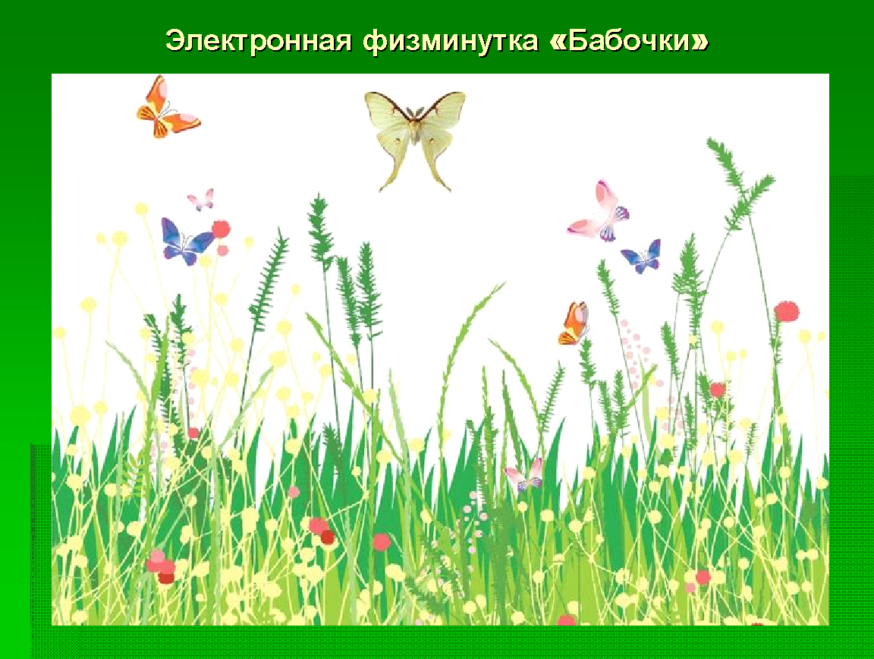  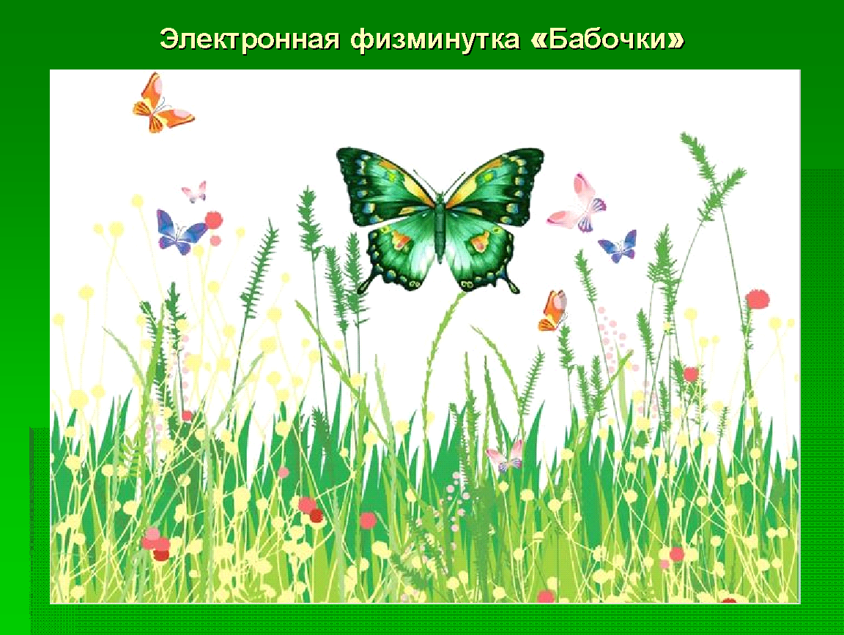  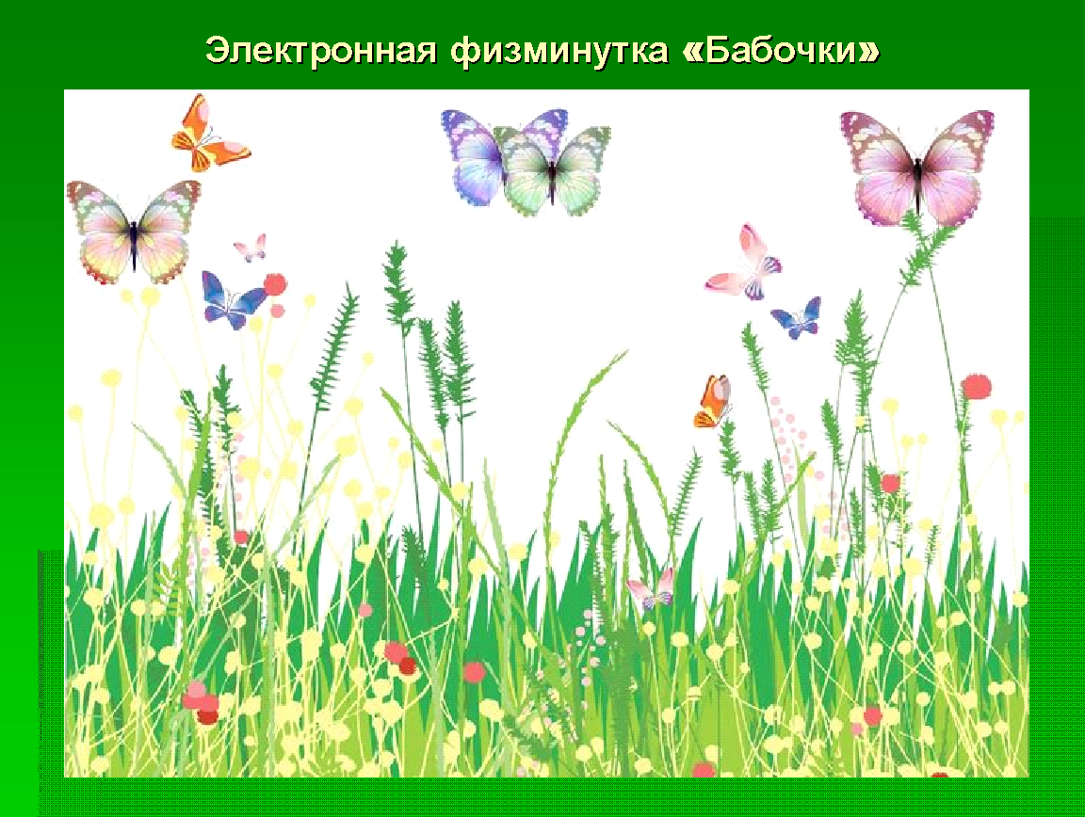  Сообщения подготовленных заранее учащихся.  Занимательная лингвистика.  1 ученик:  В русском языке полное имя человека состоит из трех частей: имени, фамилии, отчества.  В России XVII века в состав именования входило пять частей, которые называли  1) местность, где родился человек  2) должность, занятия  3) личное имя  4) имя, прозвище или профессию отца  5) индивидуальное прозвище(если есть)  Например, трубник Микита Григорьев сын Новосильцев  Женщин именовали по отцу, брату, мужу.  Например, Марфа Петровна дочь княж Сергеевская, жена княж Григорьева, сына Долгорукова.  2 ученик:  Народная традиция употреблять вместо имени отчество имеет глубокие корни. В подобных случаях говорящий подчеркивает особенно теплое отношение к человеку, любовь к нему. Не случайно герой повести А. С. Пушкина «Капитанская дочка» зовет старого преданного слугу по отчеств у– Савельич.  А героиня «Слова о полку Игореве»? «Ярославна плачет в Путивле на городской стене». Это не имя женщины, а самое настоящее отчество: женой князя Игоря была дочь галицкого князя Ярослава Осмомысла, носившая имя Ефросинья.  Фамилия человека может много рассказать о его родословной. Установлено, например, шотландское происхождение рода Лермонтовых. В 1631 году был взят русскими в плен шотландец Лермонт, который и положил начало русской ветви рода. Кстати, дальними родственниками М. Ю. Лермонтова являются популярный в XII веке шотландский бард Томас Лермонт и знаменитый английский поэт Джордж Гордон Байрон – потомок барда Томаса Лермонта.  3 ученик:  Обращение по имени-отчеству – высшая форма вежливости. Она разрешена была только людям высших сфер власти. Суффикс второго отчества «ич» появляется в русском языке в таких формах: королевич, царевич. Какой это царевич? Это Петрович – сын Петра, это Иванович – сын Ивана Грозного. Иванович, Петрович, Федорович – это были показатели только царской семьи. Суффикс «ич» пришел оттуда и начал присоединяться только к великим именам.  Петр I впервые начал давать отчества людям, отличившимся в деле, но не имеющим больших титулов. Петр I награждал отчествами как орденами. Впервые при Петре I отчества получили Демидовы. Причем, когда Петр награждал Демидова, то спросил: «Что тебе нужно? Угодья, богатство?» Демидов ответил: «Нет, не надо этого. Богатства у нас и так достаточно, угодья мы купим – деньги есть. А вот награди нас «вичем» (отчеством)». Отчество давало привилегию входить сразу в высшие слои.  4 ученик:  Несколько веков назад в русском языке существовала специальная форма имен существительных, которая употреблялась в речи в роли обращения. Такая форма называлась звательной (от глагола звать). Примеры мы находим в гениальном произведении древнерусской литературы «Слово о полку Игореве»: «Братие и дружино! Луце бы потяту быти, неже полонену быти» (Братия и дружина! Лучше уж убитым быть, чем плененным!).  Звательные формы постепенно были заменены формами именительного падежа, которые и сейчас используются как обращение (дружина).  В литературных произведениях XIX века древние звательные формы иногда использовались в целях стилизации, то есть для воспроизведения особенностей языка Древней Руси. Например, в «Сказке о рыбаке и рыбке» А. С. Пушкина читаем: «Чего тебе надобно, старче?» (то есть старик); в «Борисе Годунове» находим: «Ты, отче патриарх, вы все бояре, обнажена душа моя пред вами…» (то есть отец). Звательную форму находим также и в известной пословице: «Врачу, исцелися сам» (то есть врач). Некоторые «остатки» звательной формы превратились в современном русском языке в междометия: Господи! (от Господь), Боже (от Бог). | Слушают, воспринимают, делают выводы.  Играют, творчески воспроизводят задание.  Индивидуальное задание отдельным учащимся. Выступают с докладами.
4.Рефлексия учебной деятельности на уроке. | Слайд 8 (рефлексия):  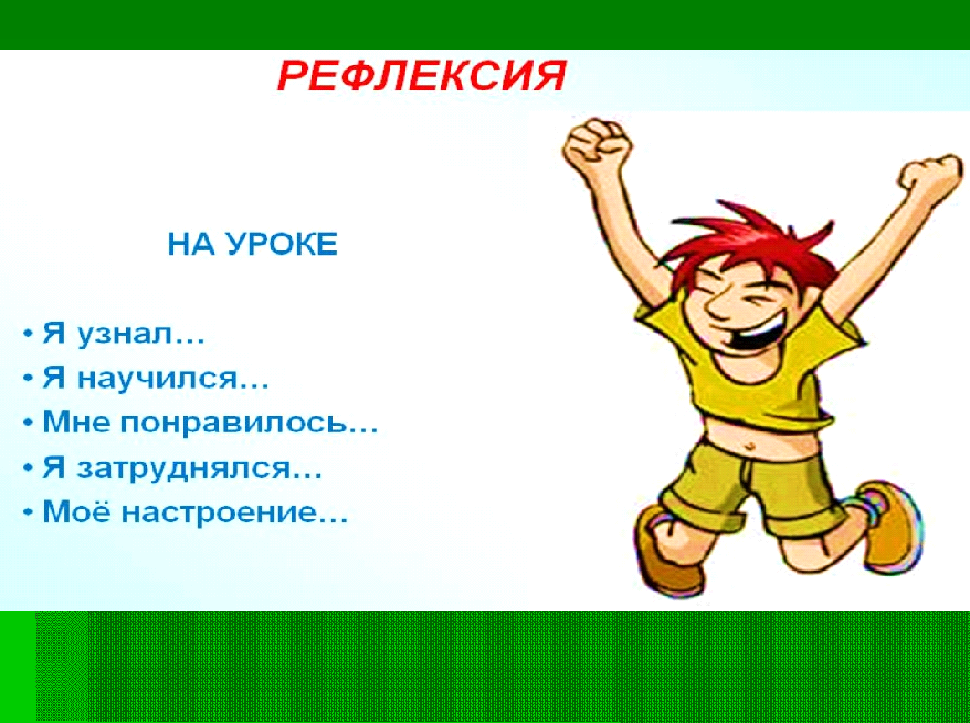  Домашнее задание по выбору ученика:  1. Если вы владеете компьютером и имеете доступ к Интернету, то изучите принятые в нем способы обращения к виртуальному собеседнику. Сопоставьте результаты проведенных наблюдений и сделайте выводы.  2. Написать письмо другу, использую обращения.

